Demo Yayınevi Tanıtım Bülteni
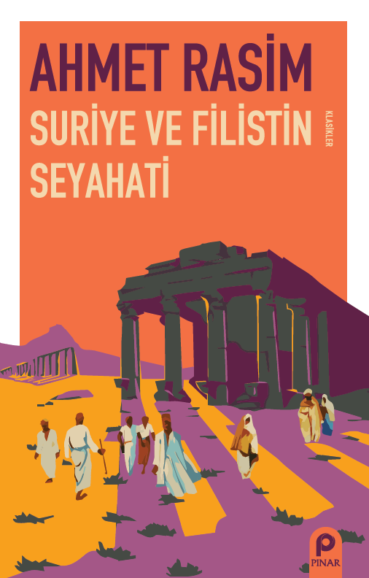 | Eser Adı: Suriye ve Filistin Seyahati  Yazar Adı: Ahmet Rasim  Tür Serisi: Tarih Araştırmaları/Tarih  Cilt Bilgisi: AMERİKAN  Kitap Dili: Türkçe  İç Sayfa: HOLMEN SB 60  Kapak: BRISTOL AMERİKAN 230  Selefon Türü: MAT SELEFON  Basım Tarihi: 2025  Sayfa Sayısı: 176  Kitap Boyutları: 135 X 210 mm  ISBN No: 9789753526470  Etiket Fiyatı: 190,00 TL
Kitap Tanıtım Yazısı : (Arka Kapak)

Kitabın detay sayfasına buradan ulaşabilirsiniz :
https://pinaryayinlari.com/kitaplar/suriye-ve-filistin-seyahati-304.html
Pınar Yayınları



